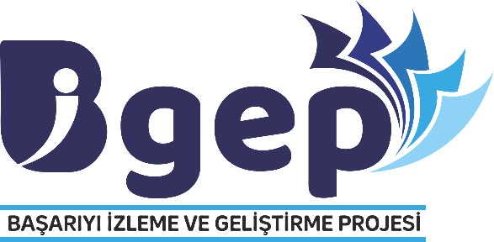
T.C.
ŞANLIURFA VALİLİĞİ
BAŞARIYI İZLEME VE GELİŞTİRME PROJESİ
(BİGEP)
İYİ UYGULAMA ÖRNEKLERİ
BAŞVURU FORMU

ŞANLIURFA 2023

2023-2024 EĞİTİM ÖĞRETİM YILI BAŞARIYI İZLEME VE GELİŞTİRME PROJESİ (BİGEP)
İYİ UYGULAMA ÖRNEKLERİ BAŞVURU FORMU
Başvuru Bilgileri
İlçe |  | BİRECİK
Okul/ Kurum |  | HALİL İBRAHİM DEMİR ORTAOKULU
Okul Müdürü  Adı Soyadı |  | EKREM ŞAHİN
Telefon |  | - |  | E-posta |  | 741875birecik@gmail.com
İyi Uygulamayı Geliştiren Öğretmen  Adı Soyadı |  | TUĞBA ÖZGÜL
Okul/ Kurum |  | HALİL İBRAHİM DEMİR ORTAOKULU
Branş |  | FEN BİLİMLERİ ÖĞRETMENİ
Telefon |  | 05346226704 |  | E-posta |  | tugbaozgul13@gmail.com
Uygulamayı Geliştiren Diğer Öğretmenler
Sıra | Adı Soyadı |  | Okul |  | Branş |  | Telefon
1
2
3

Uygulama Bilgileri
A. İyi Uygulamanın Adı | GERİ DÖNÜŞÜM MUHTEŞEM OLACAK
B. İyi Uygulamanın Kategorisi  - Akademik Alanda Uygulanan Çalışmalar,  - Proje Çalışmaları,  - Yenilikçi Eğitim – Öğretim Ortamları ve Tasarım Beceri Atölyeleri Alanındaki Çalışmalar | Yenilikçi Eğitim – Öğretim Ortamları ve Tasarım Beceri Atölyeleri Alanındaki Çalışmalar
C. İyi Uygulamanın Amacı (En fazla 500 kelime ile açıklayız) | Geri dönüşümün önemi üzerinde durulur.  Artık kullanılmayan malzemeleri atmak yerine geri dönüştürülerek tekrar kullanılabilir hale getirmek amaçlanmaktadır.
D. İyi Uygulamanın Hedef Kitlesi(En fazla 500 kelime ile açıklayız)  (Öğrenciler, Öğretmenler, Veliler, Okul Yönetimi) | Öğrenciler
E. İyi Uygulamanın Paydaşları | 8.Sınıflar
F. İyi Uygulamanın Süresi (Ay olarak ifade ediniz) | 6 ay (Ocak-Haziran Dönemi)
G. Uygulamanın Özeti (En fazla 1000 kelime ile açıklayınız) | Kullanılmayan maddeler çöp olarak görülmemelidir. Bu maddeler dönüştürülerek tekrar tekrar kullanılabilir. Bu uygulamada özellikle kırtasiye malzemelerinin dönüştürülmesi ve değiştirilmesi üzerinde durulur.  Öğrencilerden seçtikleri malzemeleri kullanarak ürün oluşturmaları beklenir. Bu sayede söz konusu madde çöp olmayacak ve tekrar kullanılabilecektir.Aynı zamanda çevre kirliliği de önlenmiş olacaktır.
H. İyi Uygulamanın Sonunda Elde Edilen Çıktılar ve Sonuçları (En fazla 500 kelime ile açıklayınız) | Öğrenci geri dönüşümün öneminin farkına varır.  Öğrenci geri dönüşüm malzemelerini tanır. Ve etkin bir şekilde kullanır.  Öğrenci dönüştürme süreci boyunca yaratıcı düşünme becerisi geliştirir.
İ. Diğer (Eklemek istediğiniz afiş, fotoğraf, link vb. görselleri bu kısma ekleyiniz) | Geçmiş yıllarda yapılan çalışma örnekleri EK-1’ de yer almaktadır.  2023-2024 yılında yapılan çalışmalar EK- 2’ de yer almaktadır.
EK-1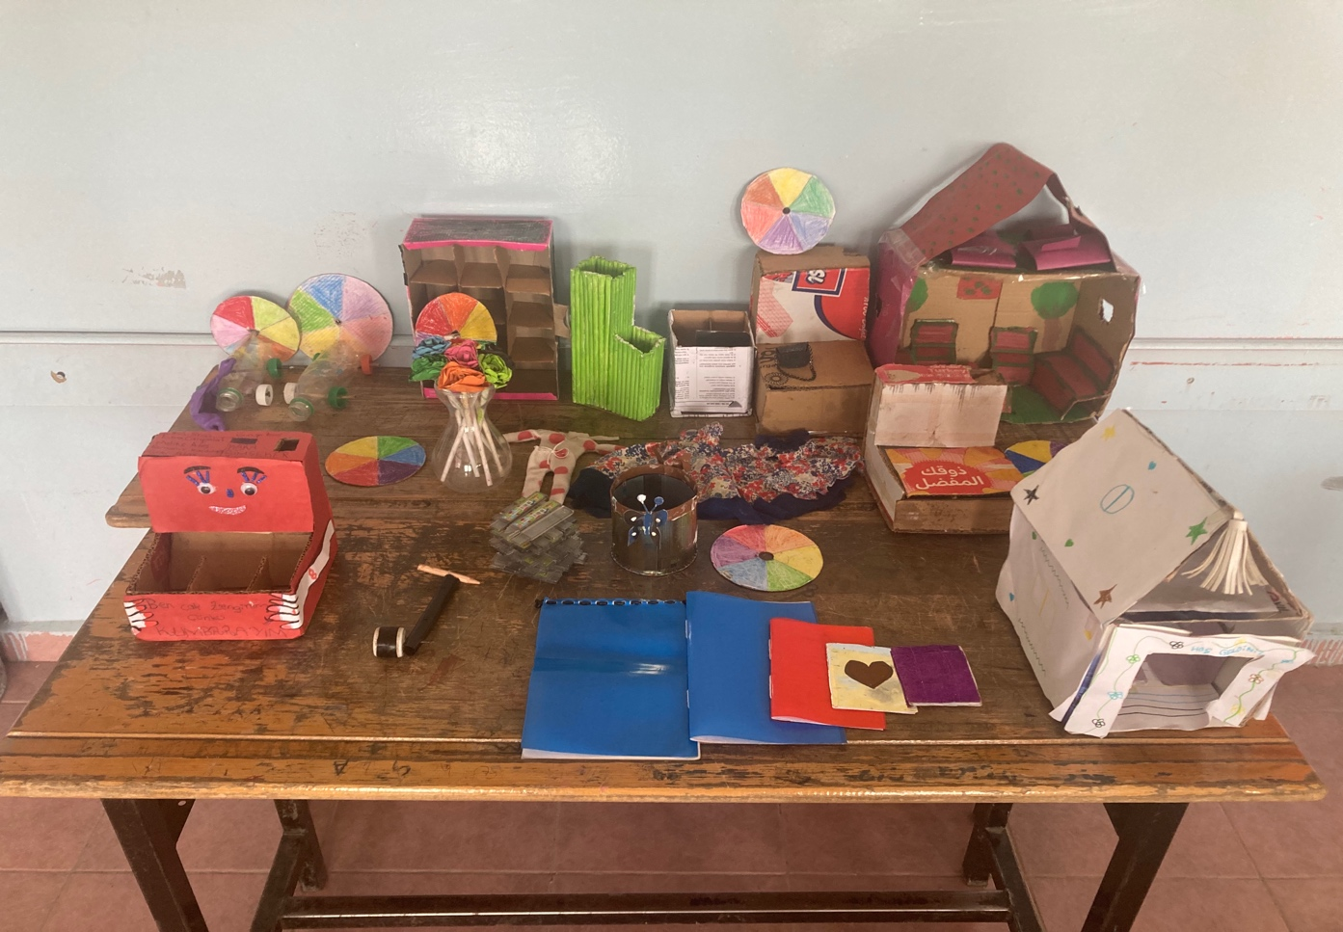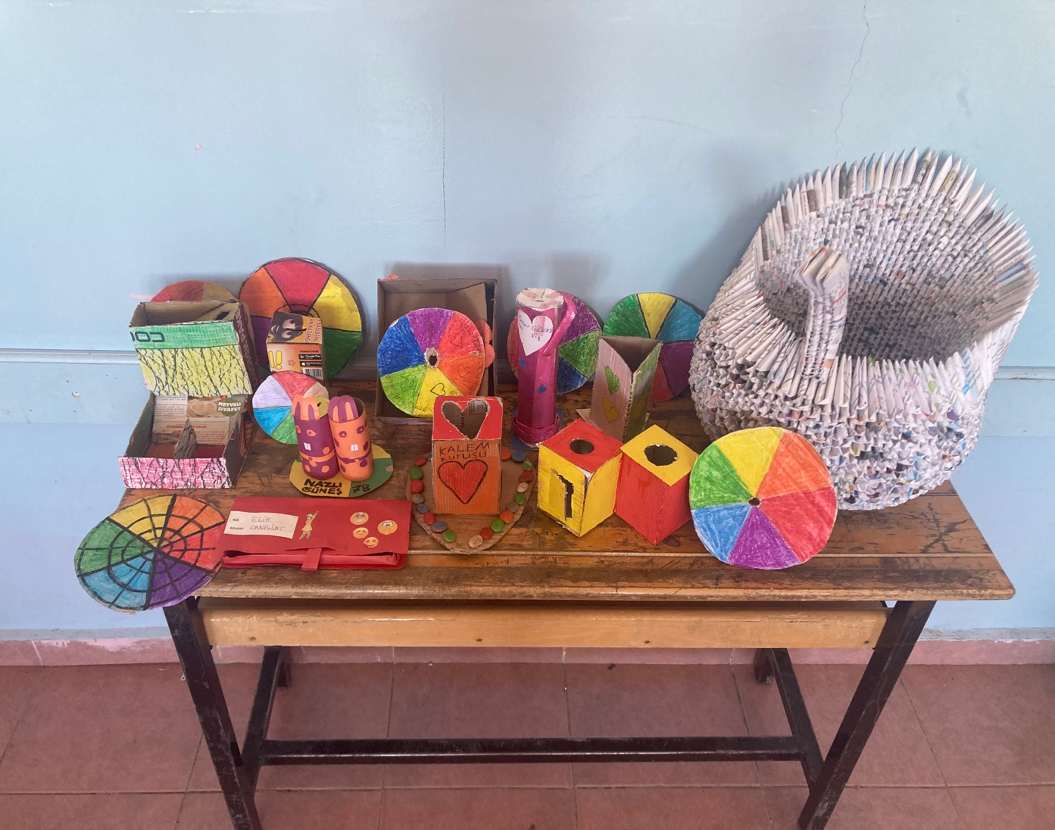
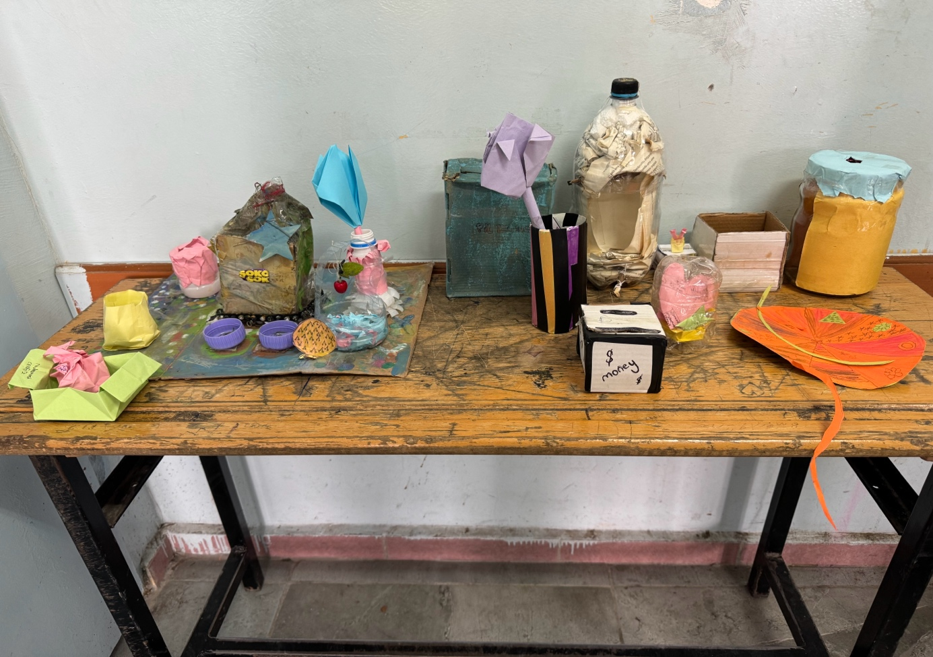
EK-2